Содержание сенсомоторного уголка в группе

Зрение:
- Светящиеся шнуры, всевозможные необычные лампы, дающие отсветы, любые приспособления с интересными световыми эффектами.
- Картинки-иллюзии (крутящиеся спирали, объемные изображения и т.д.).
- Цветовые пятна-кляксы различной формы.
- Разноцветные полупрозрачные шарфы.
- Картинки-штриховки (на картинке основной контур заштрихован).
- Картинки-прятки (на картинке «спрятаны» предметы, ребенок должен их найти).
- Разноцветные песочные часы, переливающиеся капельки, «вечные двигатели» и т.д.

Слух:
- Кассеты и диски со звуками: крики домашних животных и птиц, животных жарких стран, звуки транспорта, звуки природы (крики дельфинов, кваканье лягушек, стрекотание кузнечиков), звуки воды (водопады, ручейки, море, дождь и т.д.), звуки грозы, шелест листьев и т.д.
- Приспособления для создания звуков: шуршалки, гремелки, свистушки, необычные музыкальные инструменты, любые приспособления, издающие интересные звуки.
Осязание:
- Кусочки меха, шелка, шкурки, бархатной бумаги – различные материалы с разной фактурой.
- Предметы для создания холодного и горячего (грелка, формочки для льда).
- Выпуклые буквы, цифры.
- Разные по форме мелкие предметы.
- Различные крупы в мешочках, подносы для круп, баночки.
Обоняние:
- Различные аромомасла с подробным описанием их влияния на организм.
- Приспособления для создания запаха (аромолампы и т.д.).
- Разнообразные бутылочки, баночки для сохранения запаха.
- Естественные, природные запахи (кофе, мята, апельсиновые корки) в разнообразных емкостях.
Вкус:
- Стаканчики, формочки, тарелочки, подносы, шпажки ярких интересных раскрасок для подачи детям различных вкусов.
- Лимоны, бананы, леденцы, чеснок (по необходимости, для конкретных занятий).
- Примерный перечень материалов для развития мелкой моторики:
- Природный материал: горох, орехи, фасоль, каштаны, крупа, шишки, камни, песок и т.д. (для пальчикового сухого бассейна, для творческих работ – выкладывания на пластилине, нанизывания и т.д.).
- Бытовые материалы: шестигранные карандаши, веревки, прищепки, катушки, шнурки, пуговицы, липучки, платки, шарфы и т.д.
- Дидактические игры и материалы: объемные и плоскостные пазлы, различные мозаики, шнуровки, конструкторы, пластический материал (пластилин, техническое тесто, глина) и т.д.

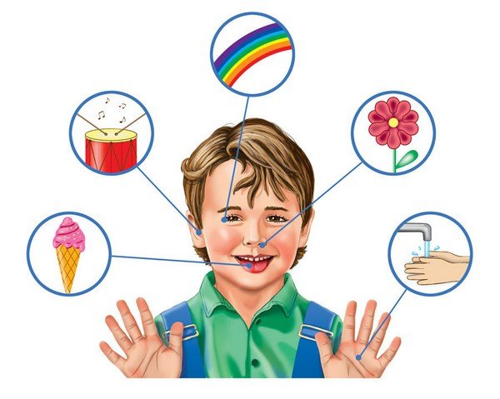

Для аватарки этой памятки
